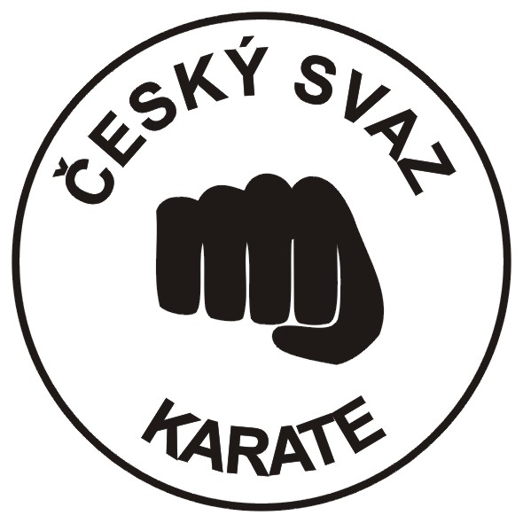
OBI OPEN 2011
turnaj karate pro kategorie: žáci, dorost, junioři.

1. Pořadatel: Sport Club Flair , nominační turnaj na MČR pro žáky, dorost a juniory
2. Datum soutěže: sobota 26. února 2011
3. Místo soutěže: hala Střední školy technické - ZELENÝ PRUH 1294/50, Praha 4, ukázat na mapě zde.
4. Ředitel soutěže: Tomáš Dvořák, mobil: +420 775927388, mail: dvorak@tommi-flair.cz
5. Rozhodčí: hlavní - Josef Rajchert, mobil: +420 602421764, ostatní deleguje organizační výbor turnaje a ČSKe.
6. Lékař: Zajistí pořadatel soutěže
7. Soutěžní podmínky: Soutěží se dle obecně platných pravidel WKF a dodatků svazu
8. Soutěžní discipliny: Všechny nominační kategorie pro mladší a starší žactvo, dorost a juniory.
Dále jsou vyhlášené nepostupové kategorie KATA 8-7. kyu jednotlivci (pouze mladší a starší žactvo)
Přihlášky nejpozději do čtvrtka 24. února 2011 na e-mail stk@czechkarate.cz
9. Časový harmonogram: všechny kategorie se odcvičí až do úplného konce, bez finálového bloku.
08 : 00 – 08 : 30 ujasnění prezentace kata, kumite možno do 11:00.
08 : 30 – 09 : 00 losování kata
09 : 00 zahájení eliminace kata, start kumite (po ukončení kata, ne před 11:00)
10. Startovné: 200,- za jednotlivce a 200,- za družstvo kata, diváci vstupné zdarma.
Protesty: písemně u hlavního rozhodčího - individuální kategorie 300,-Kč, družstva 500,-Kč dle směrnice ČSKe.
11. Ceny: Poháry, diplomy, medaile, věcné ceny pro vybrané kategorie od partnerů klubu a sponzorů.

12. Ubytování: každý si zajišťuje osobně.
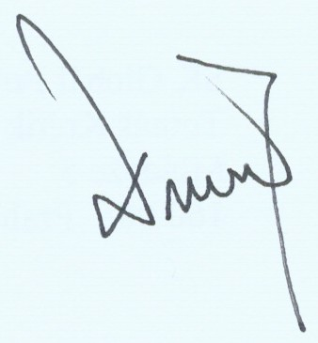
- Penzion SKITUR, Matěchova 444/18, 140 00 Praha, tel.: +420 241 440 126
- Hostel V Podzámčí, V podzámčí ev. č. 27, 140 00 Praha, tel.: +420 241 444 609
- Ubytovna ALFA, U krčského nádraží 37, 140 00 Praha, tel.: +420 608 236 461

……………………………………………… ……………………………………………… STK ČSKe , Kamil Guzek ředitel turnaje, Tomáš Dvořák

